**开展课题《生本理念下构建小学数学“启智课堂”的实践研究》**

**研究课**

为促进数学课堂教学质量的进一步提高，给教师创造一个相互交流、合作、探究的教学平台，提升教师的教学水平和专业能力，4月15日，课题组成员一同踏上“课题研究课”之旅。

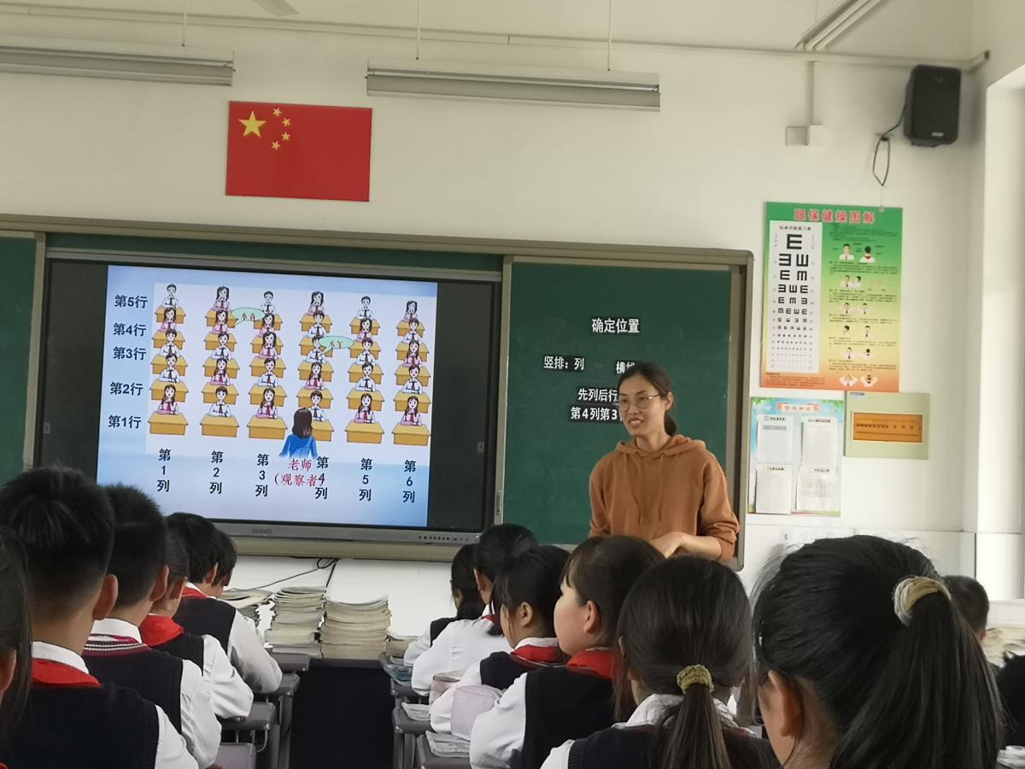  本次活动在诸琰琳老师执教的四年级《确定位置》这一课中拉开了帷幕。课堂伊始，诸老师通过出示情境图用两个数表示面上物体的位置 ， 激发学习需求，充分激发学生的学习兴趣。接着，诸老师围绕“确认小军的位置”的问题，引导学生认识行列，使学生对行列有了初步的感知，学生的自主探索能力得到了提升。然后，通过比赛记录位置引出数对，增加了课堂的趣味性。

老师们一致认为:要注重课堂以学生为主，注重学生核心素养的培养。每位教师都收获颇多，用心思一分，行动深一度。全体课题组成员将以提升学生核心素养为目标，赋能有深度、有内涵、有质量的课堂，且行且思考。